Pocztówka z dworcem | karta pracy

Wytnij zdjęcia, a następnie rozdaj uczestnikom i uczestniczkom zajęć. Poproś, aby wyobrazili sobie, że znajdują się w XIX wieku na dworcu warszawskim. Ich zadaniem jest napisanie kartki do rodziny, przyjaciół lub koleżanek z pozdrowieniami z Warszawy.


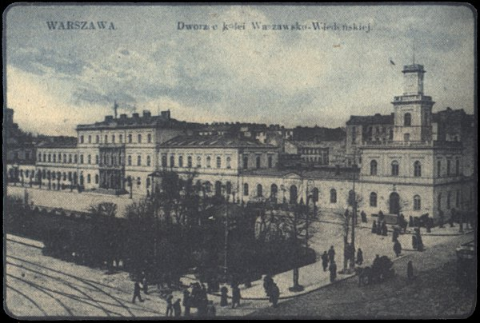
„Dworzec kolei Warszawsko-Wiedeńskiej”. Licencja: Domena publiczna na podstawie Wikimedia Commons - https://commons.wikimedia.org/wiki/File:Dworzec_kolei_Warszawsko-Wiedenskiej_kj.jpg?uselang=pl
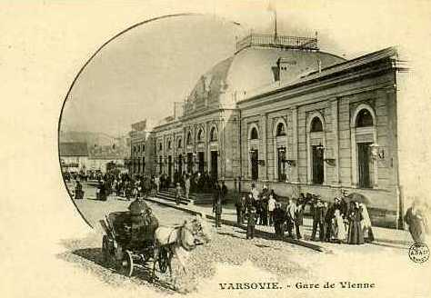
„Warszawa Dworzec Wiedeński” autorstwo nieznane. Licencja: Domena publiczna na podstawie Wikimedia Commons - https://commons.wikimedia.org/wiki/File:Warszawa_Dworzec_Wiede%C5%84ski.jpg?uselang=pl
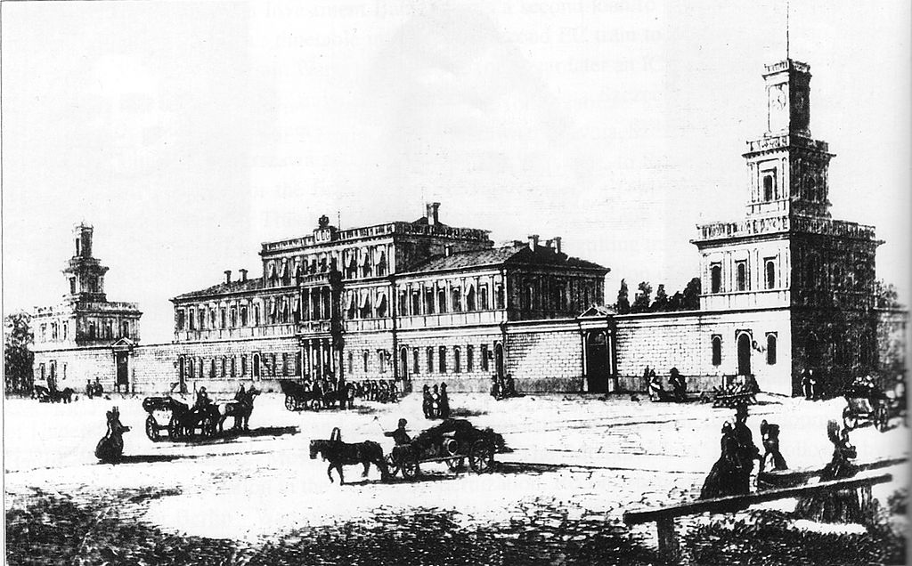
„Vienna rail station, Warsaw” autorstwo nieznane. Licencja: Domena publiczna na podstawie Wikimedia Commons - https://commons.wikimedia.org/wiki/File:Vienna_rail_station,_Warsaw.jpg#/media/File:Vienna_rail_station,_Warsaw.jpg
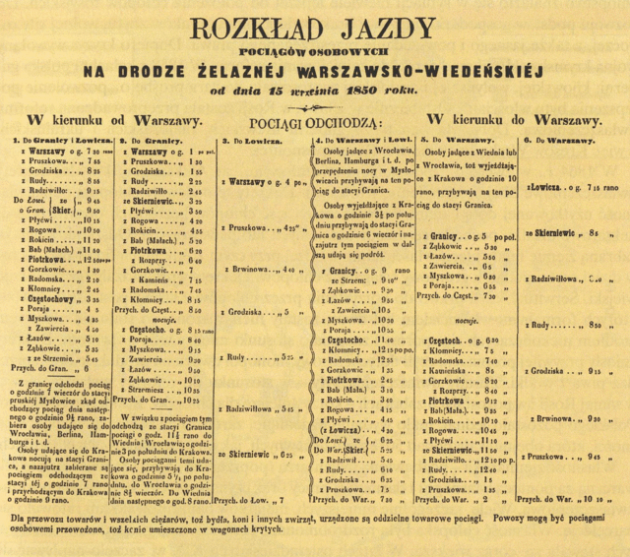
„Warsaw-Vienna Railway – timetable 1850”. Licencja: Domena publiczna na podstawie Wikimedia Commons - https://commons.wikimedia.org/wiki/File:Warsaw--Vienna_Railway_--_timetable_1850.gif#/media/File:Warsaw--Vienna_Railway_--_timetable_1850.gif

